2013年度中国电梯进出口报告
2013年我国共出口电梯65968台，同比上涨19.12%；出口总额约为18.12亿美元，同比上涨19.46%；进口电梯1614台，同比下降17.32%；进口总额约为1.64亿美元，同比上涨2.38%；电梯进出口数量顺差为64354台，进出口贸易顺差金额约为16.48亿美元。
一、出口
1、2013年电梯出口情况
（1）载客电梯
我国载客电梯出口势头一直比较强劲。2010年～2013年出口量不断上涨，年均增长率高达25.88%。2013年出口量更是创历史性新高，达到47123台，同比上涨24.23%。见图1
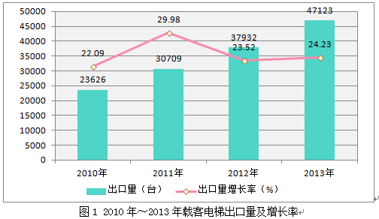
四年来，载客电梯出口量不断增长，出口额是否也随着电梯出口量的增长而增长？2010年～2013年我国载客电梯出口额与出口量同步，也在不断上涨，年均增长率为24.32%。2013年出口额约为11.58亿美元，增长1。见图2
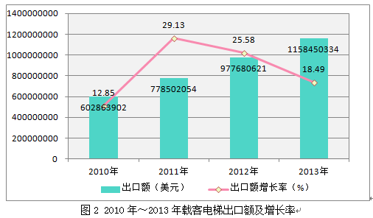

尽管从2010年～2013年载客电梯出口量、出口额一直在上涨，然而出口载客电梯均价并没有随之上涨。相反，我国出口载客电梯均价基本相对稳定，每台均价在2.50万美元附近波动。2013年出口载客电梯均价最低，每台均价约为2.46万美元。见表1
表1 2010年～2013年出口载客电梯均价
 | 2010年 | 2011年 | 2012年 | 2013年
均价（美元/台） | 25516.97 | 25350.94 | 25774.56 | 24583.54
我国的载客电梯主要出口到亚洲的国家和地区。2013年出口量排名前20的国家和地区绝大数为亚洲国家，并且这20个国家和地区的出口量合计为33733台，占了出口总量的71.59%，出口额合计约为8.20亿美元，占了出口总额的70.77%。由此可以推断出，亚洲是我国载客电梯重要的出口地区。在排名前20的国家和地区中，除了对印度、智利、越南3个国家出口量减少外，对其余17个国家和地区的出口都有不同程度的上涨。其中出口韩国的电梯数量最多，为3155台，与2012年相比增长了3倍多；马来西亚紧随其后，出口量为3116台，增长幅度为31.98%。载客电梯出口额马来西亚最多，约为7671.54万美元，同比增长28.66%。从出口载客电梯均价来看，出口印度的载客电梯最贵，每台均价约为3.49万美元。见表2
表2 2013年载客电梯出口量排名前20的国家和地区
排名 | 国家和地区 | 出口量（台） | 出口量增长率（%） | 出口额（美元） | 出口额增长率（%） | 均价（美元/台）
1 | 韩国 | 3155 | 310.81 | 63951237 | 288.57 | 20269.81
2 | 马来西亚 | 3116 | 31.98 | 76715366 | 28.66 | 24619.82
3 | 印度尼西亚 | 2752 | 25.26 | 65844997 | 32.03 | 23926.23
4 | 俄罗斯 | 2377 | 19.39 | 64964331 | 21.67 | 27330.39
5 | 新加坡 | 2260 | 21.70 | 71810608 | 26.74 | 31774.61
6 | 澳大利亚 | 2138 | 22.45 | 61098179 | 21.27 | 28577.26
7 | 印度 | 1894 | -1.61 | 66031105 | 4.15 | 34863.31
8 | 土耳其 | 1630 | 4.62 | 42743903 | 5.76 | 26223.25
9 | 沙特阿拉伯 | 1533 | 24.03 | 30290464 | 16.40 | 19758.95
10 | 澳门 | 1519 | —— | 8264756 | —— | 5440.92
11 | 泰国 | 1461 | 20.35 | 35241384 | 26.05 | 24121.41
12 | 阿联酋 | 1389 | 24.91 | 35111416 | 24.51 | 25278.20
13 | 哥伦比亚 | 1368 | 6.29 | 25961609 | 6.24 | 18977.78
14 | 孟加拉国 | 1355 | 44.00 | 23793010 | 37.28 | 17559.42
15 | 墨西哥 | 1186 | 6.46 | 30054224 | 3.95 | 25340.83
16 | 菲律宾 | 992 | 12.47 | 27504673 | 2.76 | 27726.48
17 | 智利 | 946 | -12.73 | 24519490 | -16.76 | 25919.12
18 | 南非 | 941 | 17.92 | 24394015 | 17.38 | 25923.50
19 | 阿曼 | 861 | 31.05 | 17110870 | 27.22 | 19873.25
20 | 越南 | 860 | -6.22 | 24481022 | -7.76 | 28466.30
合计 |  | 33733 |  | 819886659
2013年出口总计 |  | 47123 |  | 1158450334
前20位所占比重（%） |  | 71.59 |  | 70.77
（2）自动扶梯和自动人行道
我国出口自动扶梯和自动人行道数量逐年递增，出口势头迅猛，但增速变化较大。2013年出口量为18845台，同比增长8.01%。见图3
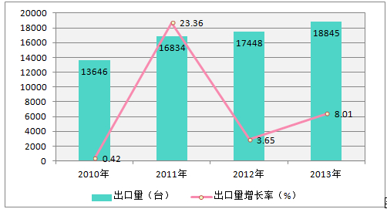
图3 2010年～2013年自动扶梯和自动人行道出口量及增长率
2010年～2013年我国自动扶梯和自动人行道出口额一直保持持续增长，只是增速起伏很大。2013年出口额约为6.53亿美元，同比上涨21.21%。见图4
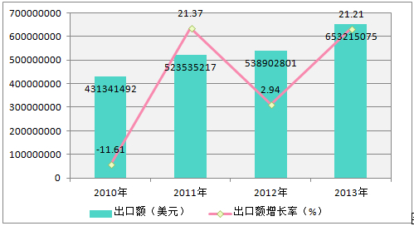
图4 2010年～2013年自动扶梯和自动人行道出口额及增长率
2010年～2013年我国出口自动扶梯和自动人行道均价，稳定中出现增长。2013年每台均价约为3.47万美元，高于前三年。见表3
表3 2010年～2013年出口自动扶梯和自动人行道均价
 | 2010年 | 2011年 | 2012年 | 2013年
均价（美元/台） | 31609.37 | 31099.87 | 30886.22 | 34662.51
2013年我国自动扶梯和自动人行道主要出口到亚洲的国家和地区。出口量排名前20的国家和地区，大部分在亚洲。这20个国家出口量合计为13469台，占2013年出口量的71.47%；出口额合计约为4.60亿美元，占2013年出口额的70.49%。出口量排名前20的国家和地区中，大多数国家和地区出口量都有不同幅度的上涨。出口俄罗斯的自动扶梯和自动人行道数量最多，为1720台，同比上涨22.25%。韩国出口额最高约为4845.00万美元。沙特阿拉伯的自动扶梯和自动人行道均价最贵，每台均价约为8.90万美元。见表4
表4 2013年自动扶梯和自动人行道出口量排名前20的国家和地区
排名 | 国家和地区 | 出口量（台） | 出口量增长率（%） | 出口额（美元） | 出口额增长率（%） | 均价（美元/台）
1 | 俄罗斯 | 1720 | 22.25 | 42887534 | 17.76 | 24934.61
2 | 韩国 | 1445 | 12.19 | 48449955 | 12.95 | 33529.38
3 | 巴西 | 1108 | 9.92 | 32449246 | 24.70 | 29286.32
4 | 印度尼西亚 | 1096 | 25.98 | 23177944 | 53.46 | 21147.76
5 | 土耳其 | 1031 | 14.30 | 34679139 | 27.89 | 33636.41
6 | 马来西亚 | 871 | 13.26 | 22993516 | 18.95 | 26398.99
7 | 伊朗 | 862 | 50.17 | 19703753 | 61.52 | 22858.18
8 | 印度 | 857 | 3.50 | 35623464 | 40.71 | 41567.64
9 | 沙特阿拉伯 | 540 | 91.49 | 48057403 | 127.89 | 88995.19
10 | 泰国 | 489 | 28.68 | 18284418 | 67.29 | 37391.45
11 | 菲律宾 | 463 | -14.73 | 10698541 | -12.05 | 23107.00
12 | 墨西哥 | 410 | 13.26 | 11438390 | 5.16 | 27898.51
13 | 新加坡 | 391 | 13.33 | 19843102 | 37.65 | 50749.62
14 | 美国 | 372 | -12.26 | 21746232 | -11.75 | 58457.61
15 | 荷兰 | 367 | 9.23 | 17054069 | 19.35 | 46468.85
16 | 澳大利亚 | 312 | 0.97 | 12978886 | 11.56 | 41598.99
17 | 越南 | 311 | -17.29 | 10943600 | 8.03 | 35188.42
18 | 智利 | 287 | —— | 8008617 | —— | 27904.59
19 | 德国 | 274 | -55.88 | 10913265 | 46.90 | 39829.43
20 | 意大利 | 263 | —— | 10537951 | —— | 40068.25
合计 |  | 13469 |  | 460469025
2013年出口总计 |  | 18845 |  | 653215075
前20位所占比重（%） |  | 71.47 |  | 70.49
注：——表示2012年并未向该国家出口自动扶梯和自动人行道
2、2014年电梯出口预测
世界贸易环境。IMF预测2014年世界经济增速将由2013年的3.0%提高到3.7%，尤其是发达国家经济增长将由1.3%提高到2.2%，预期美国经济增长将有1.9%提高到2.8%。欧元区经济也将触底回升、逐步走出衰退，由负增长0.4%变为正增长1.0%。新兴市场与发展中国家经济预期将由4.7%上升到5.1%。2015年全球经济将继续保持温和增长，增长势头继续有所增强。世界经济增长将上升为3.9%；其中发达国家经济增长将上升为2.3%，欧元区经济将增长至1.4%，新兴市场和发展中国家经济将增长至5.4%。由IMF预测可以看出，世界经济形式正在逐年好转。见表5
表5 2010年～2015年世界经济增长趋势（%）
 | 2010年 | 2011年 | 2012年 | 2013年 | 2014年 | 2015年
世界经济 | 5.2 | 3.9 | 3.1 | 3.0 | 3.7 | 3.9
发达国家 | 3.0 | 1.7 | 1.4 | 1.3 | 2.2 | 2.3
美国 | 2.5 | 1.8 | 2.8 | 1.9 | 2.8 | 3.0
欧元区 | 2.0 | 1.5 | -0.7 | -0.4 | 1.0 | 1.4
日本 | 4.7 | -0.6 | 1.4 | 1.7 | 1.7 | 1.0
新兴市场和发展中国家 | 7.5 | 6.2 | 4.9 | 4.7 | 5.1 | 5.4
注：2014年和2015年为预测值数据来源：IMF World Economic Outlook 2014.1
2014年我国的经济状况。2013年面对错综复杂的国内外形势，国民经济呈现稳中有进，稳中向好的发展态势。2014年是全面深化改革的元年,新的改革举措将为我国经济发展提供新的动力和红利。专家预计2014年GDP同比增速将略好于2013年，仍将维持在7.5%～8%的合理区间，初步预计在7.8%左右，且季度波动较小，全年运行平稳。2014年国家对电梯进出口政策保持稳定，并没有对电梯进出口关税进行调整。
人民币升值。人民币升值或贬值是由汇率直观反映出来的。汇率是以一国货币表示的另一国货币的价格，在国际金融和国际贸易中执行着价格转换的职能。换言之，人民币升值是相对于其他货币而言。人民币升值会使得我国产品相对价格上涨，出口价格相对提高，削弱我国产品在国际市场上的竞争能力，从而引起出口量下降，也就是说人民币升值不利于扩大出口。从2010年～2013年年末人民币汇率1美元兑人民币价格来看，人民币不断升值。然而尽管人民币在不断升值，电梯出口量却也不断在上涨。因此可以看出，人民币升值对电梯出口影响不显著。见图5
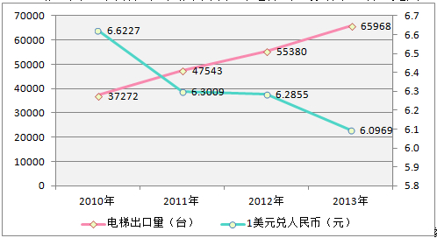
数据来源：国家统计局
图5 2010年～2013年电梯出口量与年末人民币汇率
综上可以看出，2014年世界经济复苏在波动中逐步加强，欧美发达经济体的整体经济回升，我国外部贸易环境趋于改善，这将会为电梯出口带来拉动作用。其次我国经济形势向好，进出口政策的稳定，也会对电梯出口带来增长。尽管人民币一直面临升值的压力，实际上几乎每年都在不断升值，但由于对电梯出口影响不明显，所以即使2014年人民币持续升值，也不会明显影响我国电梯出口。所以，总的来说2014年电梯出口量依旧将持续上涨。
二、进口
1、2013年电梯进口情况
（1）载客电梯
2010年～2013年，尽管四年来进口数量并不稳定，不断出现波动，但整体趋势是在波动中不断减少。2013年进口载客电梯1601台，数量再次下滑，同比下降17.00%，创四年来进口载客电梯数量最低。载客电梯进口额与进口量下跌或增长并不完全同步。2013年尽管电梯进口量同比下降了17个百分点，但进口额约为1.60亿美元，同比上涨1.33%。我国进口载客电梯均价也在逐步上涨，2013年载客电梯均价约为10.04万美元，远高于国产电梯均价。见表6可以看出，我国每年从国外进口的电梯多为高档电梯。这也意味着目前国产电梯牢牢占据了国内中低端电梯市场，但由于我国电梯行业起步较晚，在技术方面与国外存在差距，尤其是高速电梯与超高层电梯方面，以至于国内高端需求还是要靠进口来满足。
表6 2010年～2013年载客电梯进口情况
 | 进口量（台） | 进口量增长率（%） | 进口额（美元） | 进口额增长率（%） | 均价（美元/台）
2010年 | 1988 | -0.65 | 154251159 | -12.96 | 77591.13
2011年 | 1698 | -14.59 | 130000154 | -15.72 | 76560.75
2012年 | 1929 | 13.60 | 158740252 | 22.11 | 82291.47
2013年 | 1601 | -17.00 | 160854816 | 1.33 | 100471.47
2013年我国共从17个国家和地区进口载客电梯，其中从日本进口电梯数量最多为1232台，占到总体进口量的76.95%；从瑞典进口的载客电梯最贵，每台均价约为13.18万美元；从台湾进口的载客电梯最便宜，每台均价仅为728.29美元。进口量超过50台的四个国家中除了瑞典进口量略微有增长外，其他三个国家都有不同程度的下降。见表7
表7 2013年载客电梯进口国家和地区
排名 | 国家和地区 | 进口量（台） | 进口量增长率（%） | 进口额（美元） | 进口额增长率（%） | 均价（美元/台）
1 | 日本 | 1232 | -14.15 | 130121045 | 7.40 | 105617.73
2 | 德国 | 99 | -21.43 | 12845479 | 31.00 | 129752.31
3 | 瑞典 | 65 | 4.84 | 8568207 | -6.58 | 131818.57
4 | 韩国 | 52 | -31.58 | 2614705 | -56.06 | 50282.79
5 | 瑞士 | 41 | 2.50 | 3815514 | -43.39 | 93061.32
6 | 英国 | 36 | -52.63 | 243482 | -57.76 | 6763.39
7 | 意大利 | 24 | 200.00 | 572810 | 314.21 | 23867.08
8 | 台湾 | 21 | 110.00 | 15294 | 152.84 | 728.29
9 | 芬兰 | 19 | -53.66 | 1678480 | -60.69 | 88341.05
10 | 西班牙 | 3 | -87.50 | 256965 | -28.93 | 85655.00
11 | 澳大利亚 | 2 | —— | 28147 | —— | 14073.50
12 | 加拿大 | 2 | -71.43 | 14553 | -89.55 | 7276.50
13 | 美国 | 1 | -66.67 | 11167 | -54.44 | 11167.00
14 | 巴西 | 1 | —— | 19436 | —— | 19436.00
15 | 法国 | 1 | —— | 15032 | —— | 15032.00
16 | 泰国 | 1 | -80.00 | 19750 | -90.18 | 19750.00
17 | 阿联酋 | 1 | —— | 14750 | —— | 14750.00
合计 |  | 1601 | -17.00 | 160854816 | 1.33
注：——表示2012年并未从该国进口载客电梯
（2）自动扶梯和自动人行道
2010年～2013年我国进口自动扶梯和自动人行道数量较少，2013年仅进口13台，为近几年来最低量。四年来我国自动扶梯和自动人行道进口额一直保持不同程度的上涨。2013年进口额约为304.69万美元，同比上涨124.59%。然而进口自动扶梯和自动人行道均价，并不稳定。2013年每台均价约为23.44万美元，远远超过前三年的均价，创历史性新高。见表8
表8 2010年～2013年自动扶梯和自动人行道进口情况
 | 进口量（台） | 进口量增长率（%） | 进口额（美元） | 进口额增长率（%） | 均价（美元/台）
2010年 | 33 | 175.00 | 725598 | -43.29 | 21987.82
2011年 | 19 | -42.42 | 1215614 | 67.53 | 63979.68
2012年 | 23 | 21.05 | 1356662 | 11.60 | 58985.30
2013年 | 13 | -43.48 | 3046873 | 124.59 | 234374.85
2013年我国从日本、泰国、意大利、新西兰和西班牙进口自动扶梯和自动人行道，进口量分别为4台、4台、2台、2台、1台。从日本进口的自动扶梯和自动人行道最贵，均价约为58.08万美元；从意大利进口的最便宜，均价约为1.71万美元。见表9
表9 2013年自动扶梯和自动人行道进口国家和地区
排名 | 国家和地区 | 进口量（台） | 进口额（美元） | 均价（美元/台）
1 | 日本 | 4 | 2323092 | 580773.00
2 | 泰国 | 4 | 286000 | 71500.00
3 | 意大利 | 2 | 34192 | 17096.00
4 | 新西兰 | 2 | 297097 | 148548.50
5 | 西班牙 | 1 | 106492 | 106492.00
合计 |  | 13 | 3046873 | ——
2、2014年电梯进口预测
从近几年进口电梯均价来看，我国进口的电梯多为高档电梯。从电梯进口量来看，我国每年进口电梯数量不多、进口量没有明显的趋势性。可以看出，我国对进口高档电梯需求情况并不稳定、但总体需求量不大。随着国内企业加大对高档电梯产品的研发和关键技术上的突破，2014年我国对进口高档电梯需求依旧会不大。
从2010年～2013年载客电梯进口数量排在前五位的国家和地区来看，进口量排名前五的国家地区进口的载客电梯数量总和，占到当年进口量的九成以上，所占比重依次为91.55%、90.46%、92.02%、93.00%。可以看出，每年我国进口载客电梯，选择国家比较集中，青睐技术先进的发达国家。四年来无论进口载客电梯数量如何变动，日本一直都是我国最大的载客电梯进口国，每年进口量都在一千台以上；另一个亚洲国家韩国，每年从其进口的电梯数量与日本相比较少，但数量比较稳定；其余载客电梯主要从欧洲国家进口，如德国、瑞典、瑞士、西班牙、英国、芬兰。2014年我国依旧会集中从少数几个国家进口电梯，日本依旧会是我国电梯进口大国。见表10
表10 2010年～2013年载客电梯进口量排名前五的国家和地区
 | 2010年 |  | 2011年 |  | 2012年 |  | 2013年
排名 | 国家和地区 | 进口量（台） | 国家和地区 | 进口量（台） | 国家和地区 | 进口量（台） | 国家和地区 | 进口量（台）
1 | 日本 | 1487 | 日本 | 1109 | 日本 | 1435 | 日本 | 1232
2 | 德国 | 120 | 西班牙 | 237 | 德国 | 126 | 德国 | 99
3 | 芬兰 | 87 | 韩国 | 64 | 韩国 | 76 | 瑞典 | 65
4 | 韩国 | 71 | 瑞典 | 63 | 英国 | 76 | 韩国 | 52
5 | 美国 | 55 | 瑞士 | 63 | 瑞典 | 62 | 瑞士 | 41
合计 |  | 1820 | 1536 |  | 1775 |  | 1489
占当年进口量比重（%） |  | 91.55 | 90.46 |  | 92.02 |  | 93.00

